Centro Universitário de João Pessoa – UNIPE

Curso de Ciência da Computação

Fábrica de Software 2025.1

Desafio Final

**PEDRO HENRIQUE LEAL VIEIRA**

**RELATÓRIO DE TRATAMENTO DE DADOS E CRIAÇÃO DO DASHBOARD**

João Pessoa

2025

## 

## **INTRODUÇÃO**

Este relatório documenta o processo de tratamento de dados e a criação de um dashboard interativo no Power BI, utilizando uma planilha de vendas. O objetivo principal é garantir a qualidade e consistência dos dados, assegurando que as informações apresentadas no dashboard sejam confiáveis e precisas. A limpeza e a transformação dos dados foram realizadas para proporcionar uma melhor análise e visualização dos resultados, facilitando a tomada de decisões estratégicas.

1. **TRATAMENTO DE DADOS**

### **2.1. Remoção de Coluna Vazia**

Foi identificada uma coluna vazia na planilha original, a qual foi removida para evitar erros durante o processamento e a análise dos dados.

**Procedimento:**

1. No Power BI Editor, a coluna foi selecionada.
2. A opção "Remover Colunas" foi utilizada para excluí-la.

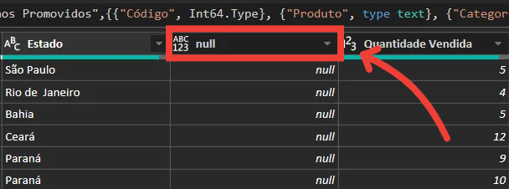

### **2.2. Remoção de Linhas em Branco**

Linhas em branco foram detectadas na planilha, podendo comprometer a precisão de cálculos e análises.

**Procedimento:**

1. No Power BI Editor, as linhas em branco foram filtradas.
2. A opção "Remover Linhas" > "Remover Linhas em Branco" foi aplicada.

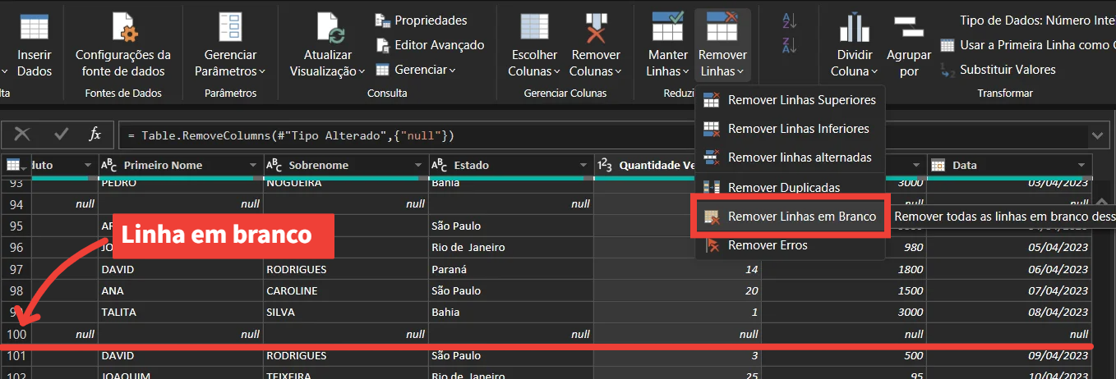

### **2.3. Padronização da Capitalização dos Nomes**

As colunas "Primeiro Nome" e "Sobrenome" continham inconsistências na capitalização, apresentando registros em letras maiúsculas, minúsculas e mistas. Para padronização, a primeira letra de cada nome foi convertida para maiúscula, e as demais para minúsculas.

Procedimento:

1. No Power BI Editor, as colunas foram selecionadas.
2. A opção "Transformar" > "Formato" > "Colocar cada palavra em maiúscula" foi utilizada.

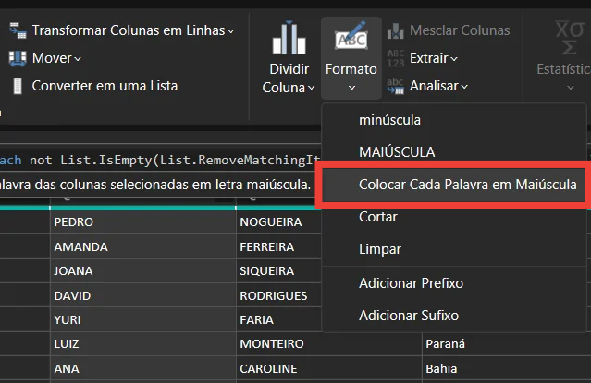

### 

### **2.4. Criação da Coluna "Nome Completo"**

Para facilitar a identificação dos vendedores, foi criada a coluna "Nome Completo", concatenando as colunas "Primeiro Nome" e "Sobrenome".

**Procedimento:**

1. Selecionadas as colunas "Primeiro Nome" e "Sobrenome".
2. Acessada a aba "Adicionar Coluna".
3. Utilizada a opção "Mesclar Colunas", definindo espaço como separador.
4. Nomeada a nova coluna como "Nome Completo".

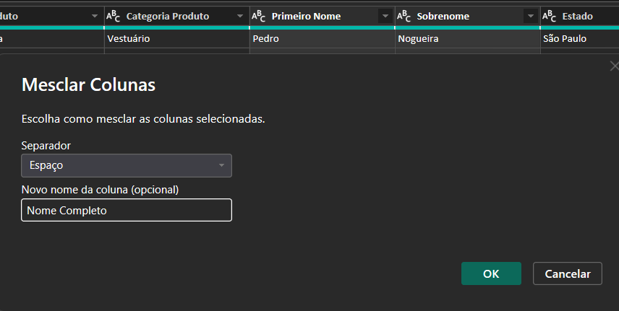

### 

### **2.5. Remoção das Colunas "Primeiro Nome" e "Sobrenome"**

Com a criação da coluna "Nome Completo", as colunas "Primeiro Nome" e "Sobrenome" foram removidas, otimizando a estrutura dos dados.

**Procedimento:**

1. Selecionadas as colunas "Primeiro Nome" e "Sobrenome".
2. Utilizada a opção "Remover Colunas".

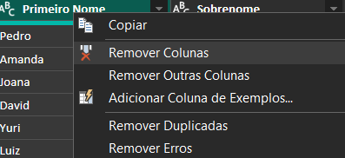

### 

### **2.6. Criação da Coluna "Valor Venda"**

Foi criada uma nova coluna denominada "Valor Venda", obtida pela multiplicação dos valores das colunas "Quantidade Vendida" e "Preço Unitário". Essa métrica possibilita cálculos relevantes, como faturamento total e faturamento por tipo de produto.

**Procedimento:**

1. Selecionadas as colunas "Quantidade Vendida" e "Preço Unitário".
2. Acessada a aba "Adicionar Coluna".
3. Selecionada a opção "Multiplicar".
4. Nomeada a coluna resultante como "Valor Venda".

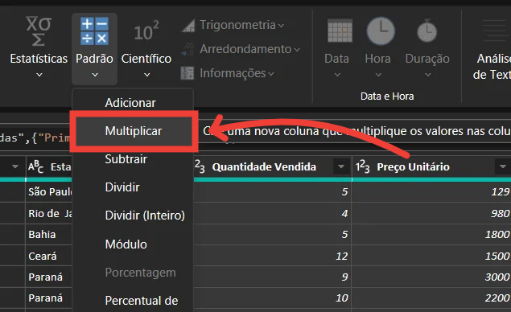

**3. APLICAÇÃO DOS DADOS NO DASHBOARD**

### **3.1. Evolução das Vendas (Gráfico de Linhas)**

Este gráfico apresenta o faturamento mensal. Observou-se uma queda expressiva de faturamento entre abril e maio de 2024, passando de R$ 672.678,00 para R$ 92.220,00. Clicando no período em questão no gráfico, podemos analisar com base nos demais gráficos que, seis vendedores não realizaram vendas, dois estados não efetuaram compras e cinco produtos não foram adquiridos. Essa informação é crucial para investigar os motivos dessa queda e adotar estratégias para minimizar impactos futuros.

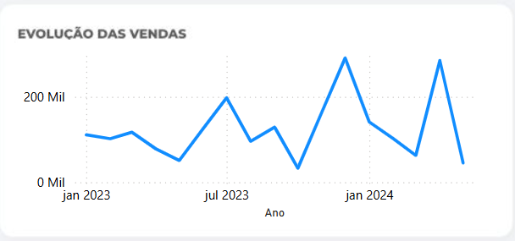

### **3.2. Quantidade Vendida por Estado (Gráfico de Pizza)**

Este gráfico permite identificar os estados com maior e menor volume de vendas. São Paulo lidera as vendas, enquanto o Paraná apresenta o menor desempenho. Com esses dados, a empresa pode direcionar campanhas de marketing para regiões com menor volume de vendas e fortalecer estratégias nas regiões mais lucrativas.

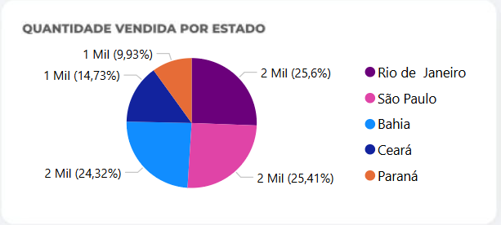

### 

### **3.3. Faturamento por Vendedor (Gráfico de Colunas)**

Este gráfico apresenta os vendedores que mais geram receita para a empresa. Com essas informações, podem ser adotadas estratégias como bonificações para os melhores vendedores e treinamentos para aqueles com menor desempenho. Atualmente, David Rodrigues é o vendedor com maior faturamento, enquanto Luiz Monteiro apresenta o menor desempenho.

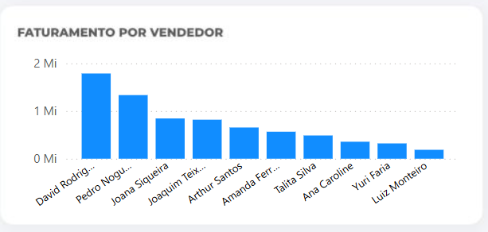

### **3.4. Produtos Mais Vendidos (Gráfico de Treemap)**

Este gráfico indica os produtos com maior e menor volume de vendas. A cama é o produto mais vendido, enquanto o celular registra o menor volume. Essas informações ajudam a empresa na gestão de estoque, priorizando a reposição de itens de alta demanda e reavaliando a estratégia de comercialização dos produtos com menor saída.

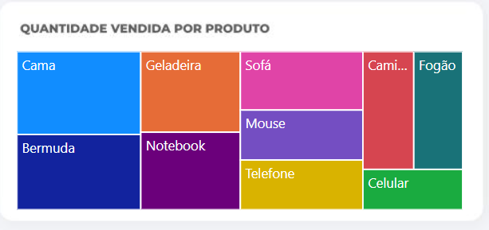

### **3.5. Cartões Informativos**

Foram adicionados quatro cartões interativos que se atualizam conforme os filtros aplicados. Eles indicam faturamento total, melhor vendedor, melhor mês e produto mais vendido. Essas informações possibilitam uma visão rápida do desempenho da empresa e facilitam a tomada de decisões estratégicas.

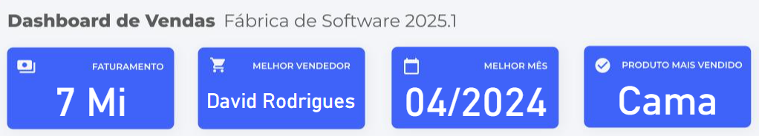

### **3.6. Filtros**

Foram incorporados filtros interativos por data e estado, permitindo análises segmentadas. Com esses filtros, os gestores podem avaliar períodos específicos e regiões distintas, facilitando a identificação de padrões de vendas e ajudando a definir ações estratégicas para otimizar resultados.

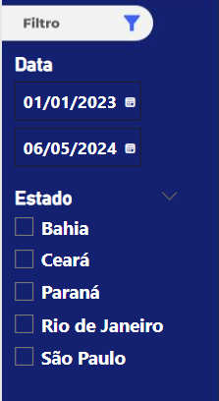

## 

## **4. CONCLUSÃO**

A realização do tratamento de dados e a criação do dashboard permitiram transformar uma planilha bruta em uma ferramenta visual e interativa. O processo de limpeza e padronização garantiu maior confiabilidade e precisão das informações. Com a implementação do dashboard, a empresa pode tomar decisões embasadas em dados concretos, otimizando estratégias de venda, identificação de oportunidades de mercado e melhorias operacionais.